Сценарий спортивного праздника Весёлый КВС(Клуб Весёлых Спортсменов).

Звучит торжественная музыка.

Ведущий: Сегодня в этом зале Клуб Весёлых Спортсменов открывает свои двери для всех любителей спорта. Клуб Весёлых Спортсменов- это хорошее настроение –раз, выдумка -два, эрудированность- три.
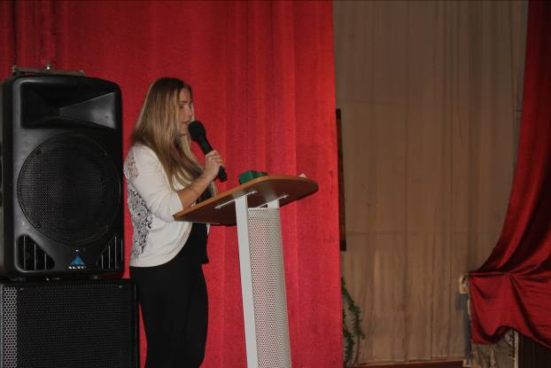
Звучит песня про КВН.
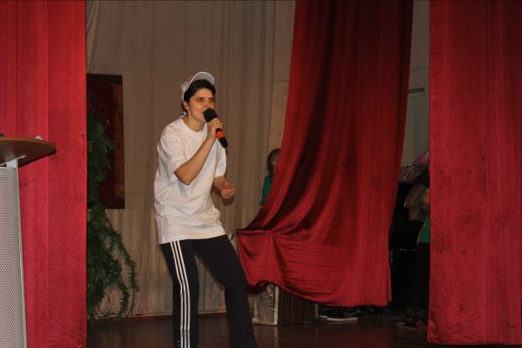
Сегодня в этом зале
В этом зале нет пустого места
Это значит юмор.
Плюс ваши знания поднимают флаг.
Значит, в этом зале
Будет очень, очень интересно,
Так же как и в доме,
Где включен телеэкран.
Итак: Мы начинаем КВС
Для чего? Для чего?
Чтоб не осталось в стороне никого, ничего!
Пусть не решить нам всех проблем ,
Не решить всех проблем,
Но станет радостнее всем,
Веселей станет всем.

Переодетый спортсмен 1:
День хороший наступает
Солнце светит нам с утра,
И природа оживает,
Всех будить уже пора.

Переодетый спортсмен 2:
А живут в этой стране спортсмены молодые!
Кто берёт с них пример- набирается силы.
Спортландия, Спортландия-волшебная страна.
Такая распрекрасная на свете лишь одна.

Переодетый спортсмен 3:
Я хочу, друзья, признаться,
Что люблю я по утрам
Физзарядкой заниматься.
Что советую и Вам.

Переодетый спортсмен 4:
Всем зарядку делать надо,
Много пользы от неё.
А здоровье вот награда.
За усердие твоё.

Звучит песня на мотив Улыбка.

От зарядки станем мы сильней,
Здоровее, и стройнее и красивей.
Поделись зарядкою своей,
И тогда тебя счастливей нету в мире.
Если плавать и нырять,
Бегать, прыгать и метать
Жизнь твоя тогда становится в порядке.
С голубого ручейка начинается река,
А здоровье начинается с зарядки.
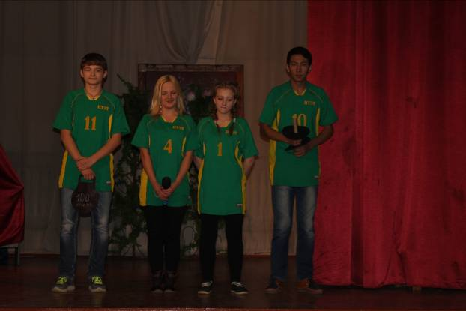
Говорят, все вместе, переодетые спортсмены:

Решительно, упорно, неуклонно,
Шагая по спортивному пути,
Хотим мы эти славные эмблемы
К высотам олимпийским донести.

Под музыку Дуэта глупого короля и принцессы из мультфильма” Бременские музыканты” выходят король и свита. Всех тянет в сон, в животам привязаны подушки.
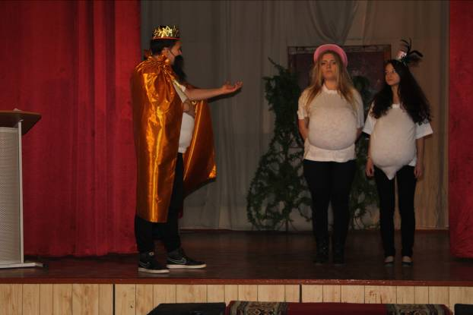
Король: ( оглядывает всех). Ой, какие мы все неспортивные….
(Топает ногой, кое-то просыпается).
Что нового?
Свита: Осмелюсь доложить ничего.
Король: Может звезду новую открыли?
Cвита: Не отрыли.
Король: Музыку новую сочинили?
Свита: Не сочинили.
Король: К нам никто не едет?
Свита: Никто! В королевстве всё спокойно!
(Засыпают). Вот и хорошо…
Король: Хорошо-то , хорошо, но ничего хорошего.
Бежит гонец: Ваше Величество! Вам письмо!
Король читает, хлопает в ладоши, будит всех,
полусонная свита “ хлопает глазами “.
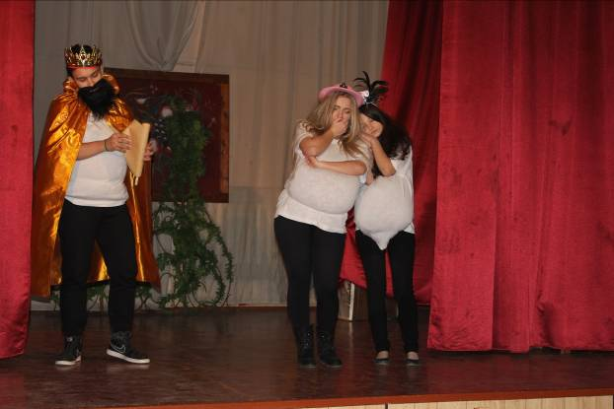
Король: Я пригласил вас сюда, чтобы сообщить вам пренеприятное известие. К нам едет какой-то КВС? Думайте, что это такое!
Свита 1 чел.: КВС- это Король Ваша Светлость!
Свита 2 чел.: КВС- это Как Вы Спали!
Свита 3 чел.: КВС- Команда Весёлых Снов!
Свита 1 чел.: КВС- Каникулы В Спортландии!
Свита 2 чел.: КВС- Клуб Весёлых Спортсменов!
Свита 3 чел.: КВС- Команда В Сборе!
Король: Ах, я бедный – несчастный. Становись!
Итак, перво-наперво зарядка, диета, режим…
Подготовкой займусь лично я.
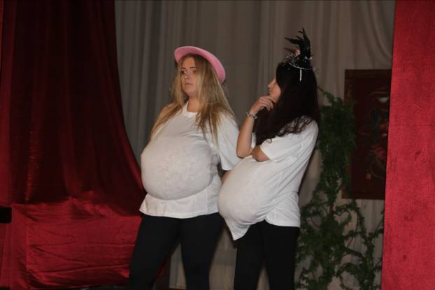
Начинают маршировать под песню и идут по кругу “ Ох рано встаёт охрана”.
Свита: Почётна и завидна наша роль,
Не может без спортсменов наш король.
Когда идём, гремит кругом земля.
Всегда мы подле короля.

Король: Ах, нужно нам взяться дружно!
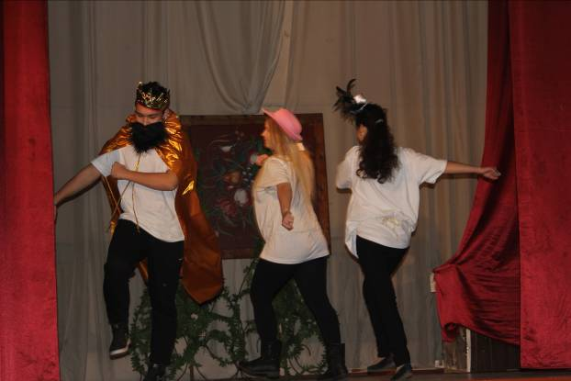
На второй круг уже идут без подушек.
Звучит песня “ Ох рано встаёт охрана”.
Свита: Почётна и завидна наша роль.
Не веришь, в КВС с нами спорь.
Когда идём на старты ГТО,
Сама принцесса машет нам в окно.
Король: Ой, нужно, нам взяться дружно!
Построились!
Свита: Мы весёлые ребята,
И не любим мы скучать!
С удовольствием мы с вами
В КВС будем играть!

Ведущий: Итак Клуб Весёлых Спортсменов объявляем открытым. Сегодня встречаются команды “ Cпортландия” и “ Молодцы”. Представляем состав команд. Команды выходят на сцену для состязаний. Представляем жюри.

Ведущий: Друзья! На КВС весёлый сегодня в гости вы пришли
Вы очень ждали этой встречи.
И постарались, как могли.
Но, соревнуясь вместе
Вы останетесь друзьями.
Так пусть борьба кипит сильней.
А ваша дружба крепнет в ней.

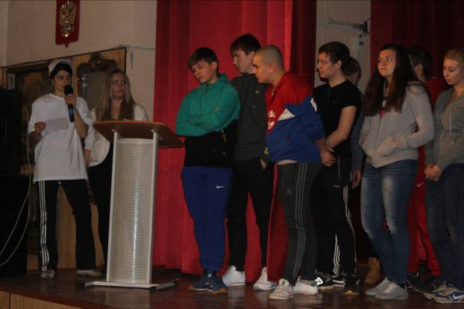
Первый конкурс.
Ведущий: Разминка для ума(Вопросы задаёт ведущий). Побеждает команда, которая быстрее и правильнее ответит на вопросы.
1. В какое время года проводятся олимпиады? ( летом, зимой).
2. Назовите вид спорта, в котором самый лёгкий мяч ? ( настольный теннис).
3. Назовите вид спорта, в котором, самые высокие ворота? ( регби).
4. Назовите самую известную горную вершину Древней Греции? ( Олимп).
5. Как часто проходят Олимпийские игры?(один раз в четыре года).

Второй конкурс.
Командные прыжки с места. Прыгает по очереди вся команда. Оценка по сумме результатов.
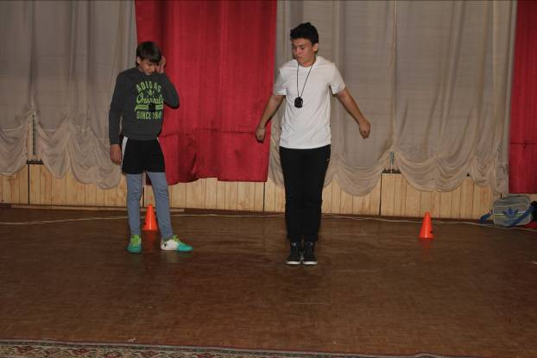
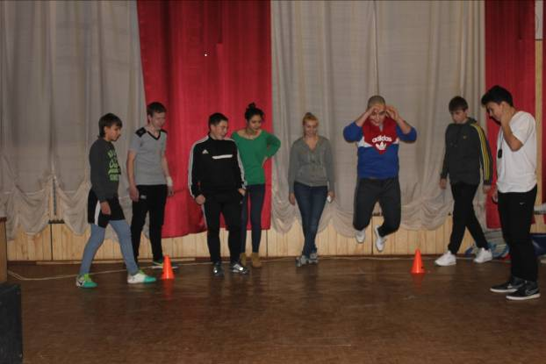
Третий конкурс.
Ведущий: Назвать виды спорта, которые будут участвовать в Зимних Олимпийских играх в СОЧИ. Побеждает та команда, которая вспомнит и назовёт наибольшее количество видов .

Музыкальная пауза.
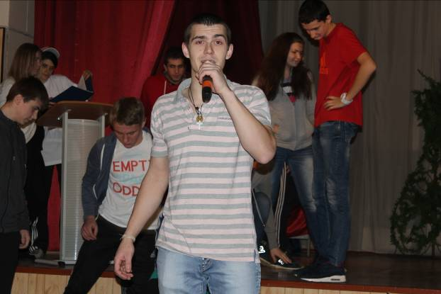
Четвёртый конкурс.
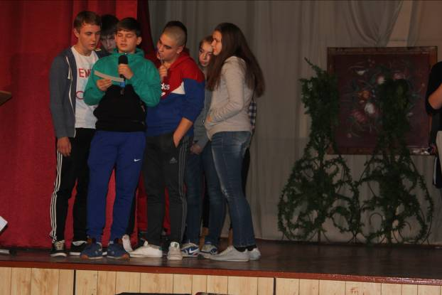
Лотерея.(Конкурс проводит ведущий. Команда вытаскивает билеты, как на экзамене.) Побеждает команда, которая ответит правильно на вопросы.
1.Когда возродились Олимпийские игры?( В 1896г.)
2.Почему античные Олимпийские игры называли праздниками мира?(“Священное перемирие”, так как даже если шли войны, то их прекращали на время игр.)
3. Каково происхождение слова “ стадион ”? (Cтадий 600 ступений).
4. Какой награды удостаивался победитель состязаний в Олимпии? (Венок из ветвей священного оливкового дерева, честь, почёт. Им воздвигали статуи, чеканили монеты.)
5. Кто из известных античных учённых побеждал на Олимпийских играх?( Пифагор, состязания кулачных борцов).
6. Как выглядит олимпийский флаг? ( Белое полотнище с пятью переплетёнными кольцами голубого, жёлтого, чёрного, зелёного, красного,
цвета( в центре)).
7. Что представляет собой олимпийская эмблема?( Пять переплетённых колец и девиз: “ Быстрее, выше, сильнее!”).
8. Верно ли, что каждое из пяти переплетённых колец символизирует определённый материк? ( Верно. Олимпийское движение имеет свою эмблему пять переплетённых колец голубого (Европа), жёлтого (Азия), зелённого (Австралия), красного(Америка) и чёрного(Африка) цветов, которые символизируют 5 объединённых в олимпийском движении континентов).
9. Какие награды учреждены для победителей в олимпийских состязаниях?
(1-3 –е места медали и дипломы , 4-6-е дипломы).
10. Когда проходили Олимпийские игры в Москве?(В 1980 году).
11. Когда и где проходили последние зимние Олимпийские игры?( В 2010 году в г.Ванкувере , страна Канада).
12. Кто является основателем возрождения современных Олимпийских игр? (Пьер де Кубертен).

Пятый конкурс. Конкурс капитанов.
Ведущий: Придумайте новые названия урокам: русский язык, математика, физкультура, музыка.

Ведущий: А пока наши капитаны готовятся, мы проведём небольшую викторину со зрителями.
1 Вопрос. Какому литературному герою можно вручить медаль как организатору спортивных состязаний с нечистой силой? (Балда).
2. Первому воздухоплавателю на воздушном шаре?( Вини Пух).

Шестой конкурс.
Ведущий: Представьте, что открыта скульптурная галерея со странным названием “ Жертвы спорта”.
1.Вратарю, который поймал шайбу зубами.
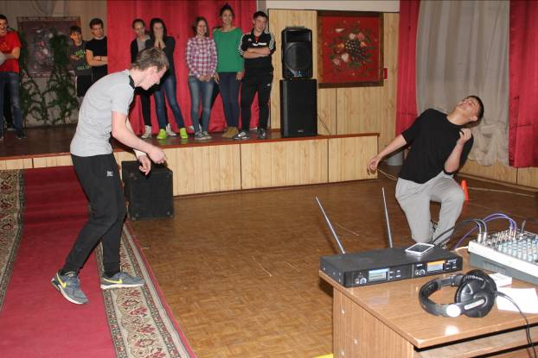
2. Горнолыжнику, не успевшему убежать от лавины.
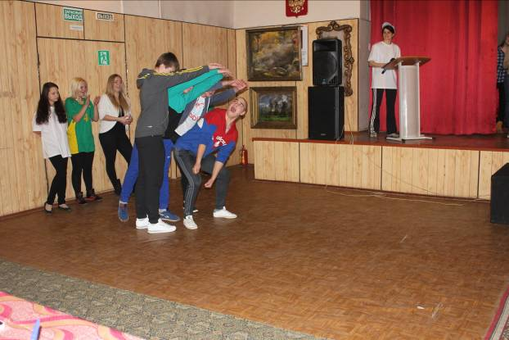
3. Перетягивание каната.
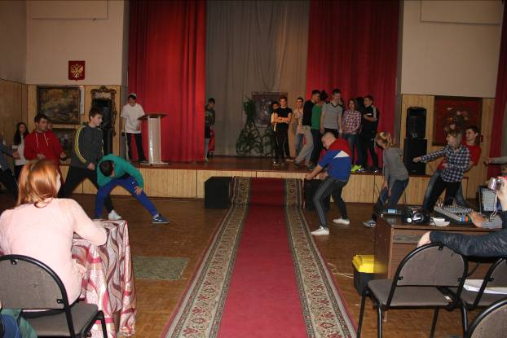
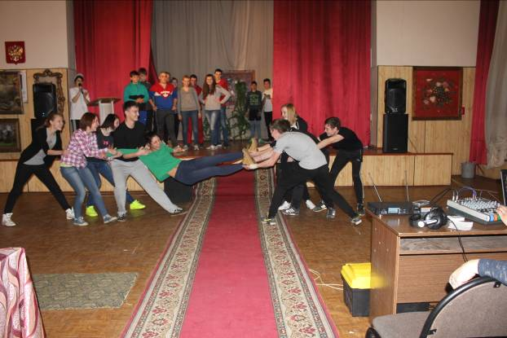

Музыкальная пауза.

Седьмой конкурс.
Ведущий: А теперь мы с вами разомнём наши мышцы. И так нам нужны от каждой команды по одному сильному юноше. Задача состоит в том, кто быстрее сделает сгибание и разгибание рук в упоре лёжа за 30 секунд.
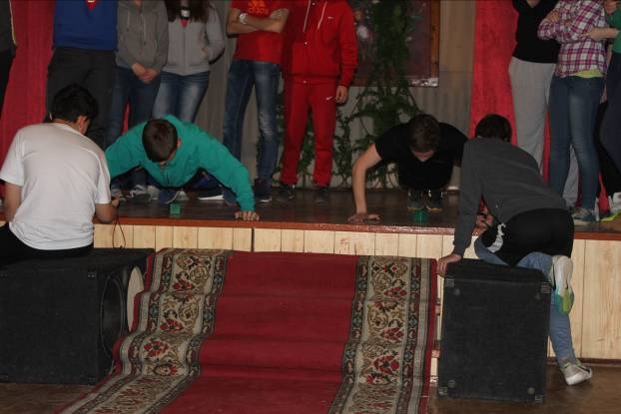
Восьмой конкурс.
Ведущий: Выполнить под музыку спортивные упражнения всей командой.
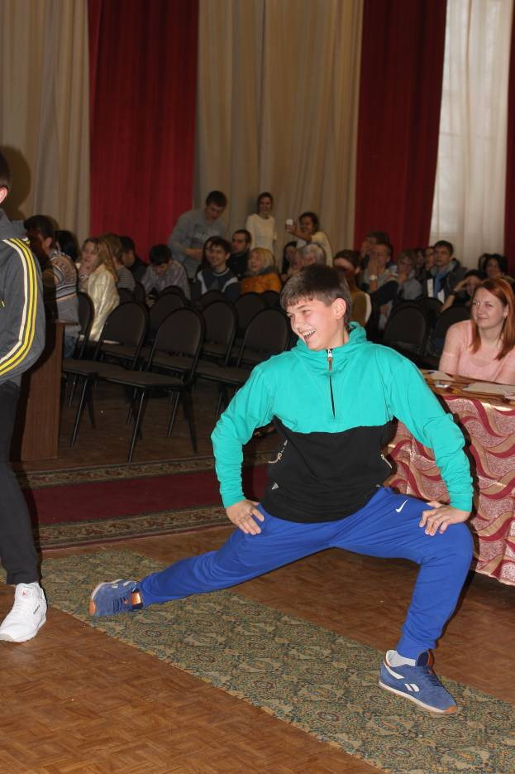
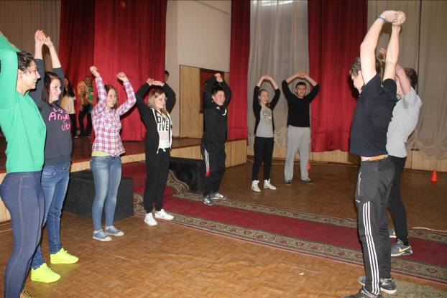

Ведущий: А пока наше жюри подводит итоги, звучит музыкальная пауза.
Подведение итогов. Награждение команд.
